Отчет о тестировании в RightMark Audio Analyzer
Тестируемое устройство | Sound Blaster Audigy
Режим работы | 24-bit, 96 kHz
Звуковой интерфейс | MME
Маршрут сигнала | External loopback (line-out - line-in)
Версия RMAA | 6.2.3
Фильтр 20 Гц - 20 кГц | ДА
Нормализация сигнала | ДА
Изменение уровня | -2.1 дБ / -2.1 дБ
Режим МОНО | НЕТ
Частота сигнала калибрации, Гц | 1000
Полярность | инвертированная/инвертированная

Общие результаты
Неравномерность АЧХ (в диапазоне 40 Гц - 15 кГц), дБ | +0.02, -0.17 | Очень хорошо
Уровень шума, дБ (А) | -91.6 | Очень хорошо
Динамические диапазон, дБ (А) | 91.7 | Очень хорошо
Гармонические искажения, % | 0.0010 | Отлично
Гармонические искажения + шум, дБ(A) | -85.5 | Хорошо
Интермодуляционные искажения + шум, % | 0.0073 | Отлично
Взаимопроникновение каналов, дБ | -87.6 | Отлично
Интермодуляции на 10 кГц, % | 0.0073 | Отлично
Общая оценка |  | Очень хорошо

Частотная характеристика
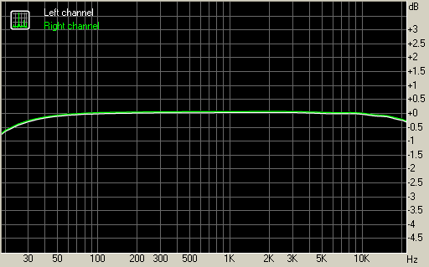
От 20 Гц до 20 кГц, дБ | -0.66, +0.02
От 40 Гц до 15 кГц, дБ | -0.17, +0.02

Уровень шума
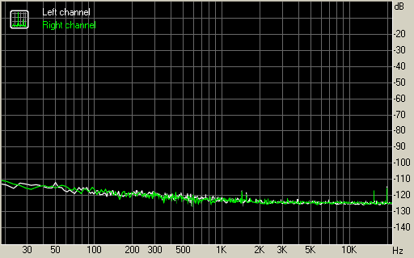
 | Левый | Правый
Мощность RMS, дБ | -90.2 | -90.2
Мощность RMS, дБ (A) | -91.6 | -91.6
Пиковый уровень, дБ | -72.5 | -72.6
Смещение DC, % | -0.0 | -0.0

Динамический диапазон
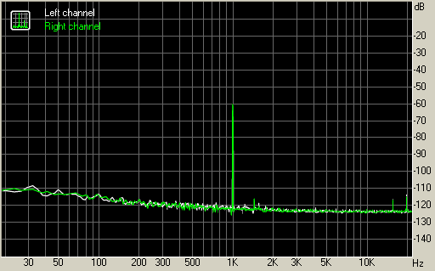
 | Левый | Правый
Динамический диапазон, дБ | +90.8 | +90.7
Динамический диапазон, дБ (А) | +91.7 | +91.7
Смещение DC, % | +0.00 | -0.00

Гармонические искажения + шум (-3 дБ)
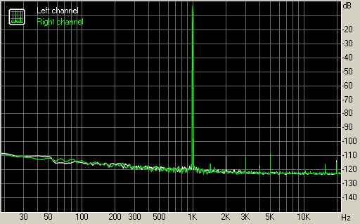
 | Левый | Правый
Гармонические искажения, % | +0.0010 | +0.0011
Гармонические искажения + шум , % | +0.0060 | +0.0060
Гармонические искажения + шум (A-взвеш.), % | +0.0053 | +0.0053

Интермодуляционные искажения
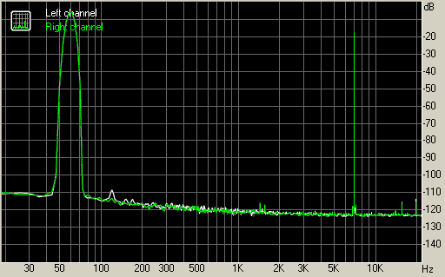
 | Левый | Правый
Интермодуляционные искажения + шум, % | +0.0073 | +0.0073
Интермодуляционные искажения + шум (A-взвеш.), % | +0.0065 | +0.0065

Взаимопроникновение стереоканалов
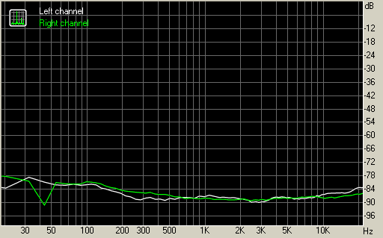
 | Левый | Правый
Проникновение на 100 Гц, дБ | -81 | -80
Проникновение на 1000 Гц, дБ | -86 | -87
Проникновение на 10000 Гц, дБ | -85 | -87

Интермодуляционные искажения (переменная частота)
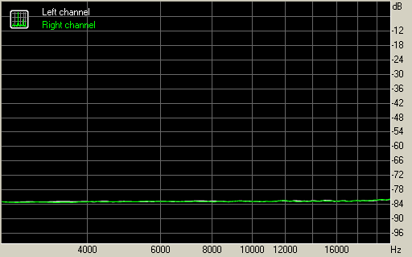
 | Левый | Правый
Интермодуляционные искажения + шум на 5000 Гц, | 0.0072 | 0.0072
Интермодуляционные искажения + шум на 10000 Гц, | 0.0073 | 0.0072
Интермодуляционные искажения + шум на 15000 Гц, | 0.0076 | 0.0074

